Diario di bordo (squadriglia Gabbiani Mariano1)

Noi Gabbiani abbiamo scelto di fare non una ma ben 3 imprese:

- La costruzione di un armadio, utile al campo estivo per svuotare il cassone e riporci tutte le cose relative all’ambito cucina.
Il materiale con cui è stato costruito si chiama truciolare, che è un tipo di legno molto resistente all’acqua e quindi impermeabile.

- La costruzione di un tavolo, alto circa 90cm, utile al campo estivo perché usato come tagliere, sul quale appunto tagliavamo gli alimenti per poi metterli a cuocere sul fuoco.
Ci è servito molto anche per non creare troppa confusione e per non sporcare il tavolo su cui mangiavamo.

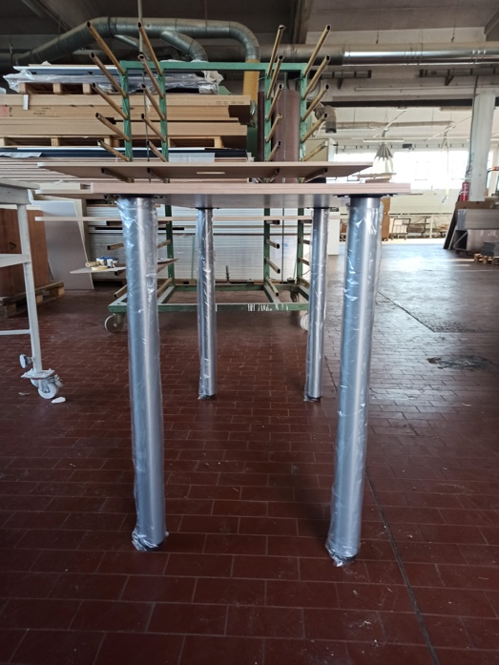

- La costruzione di un impianto elettrico costituito da un pannello solare (procurato grazie all’aiuto di una nostra capa), una batteria di una macchina (salvata dalla discarica), una centralina (comprata con i soldi di squadriglia) e dei led comprati anche questi con i soldi di squadriglia).
Questo impianto ci è stato molto utile durante tutto il campo estivo, in particolar modo alla sera: durante il giorno il pannello solare (collegato mediante dei fili ad una scatola di legno, da noi assemblata, all’interno della quale era contenuta la batteria) caricava la batteria, contenuta all’interno del cosiddetto “cubozzo”).
La sera la scatola contenente la batteria veniva spostata nel nostro angolo e collegata ai led che ci fornivano luce, praticamente infinita, fino all’esaurimento della carica della batteria.

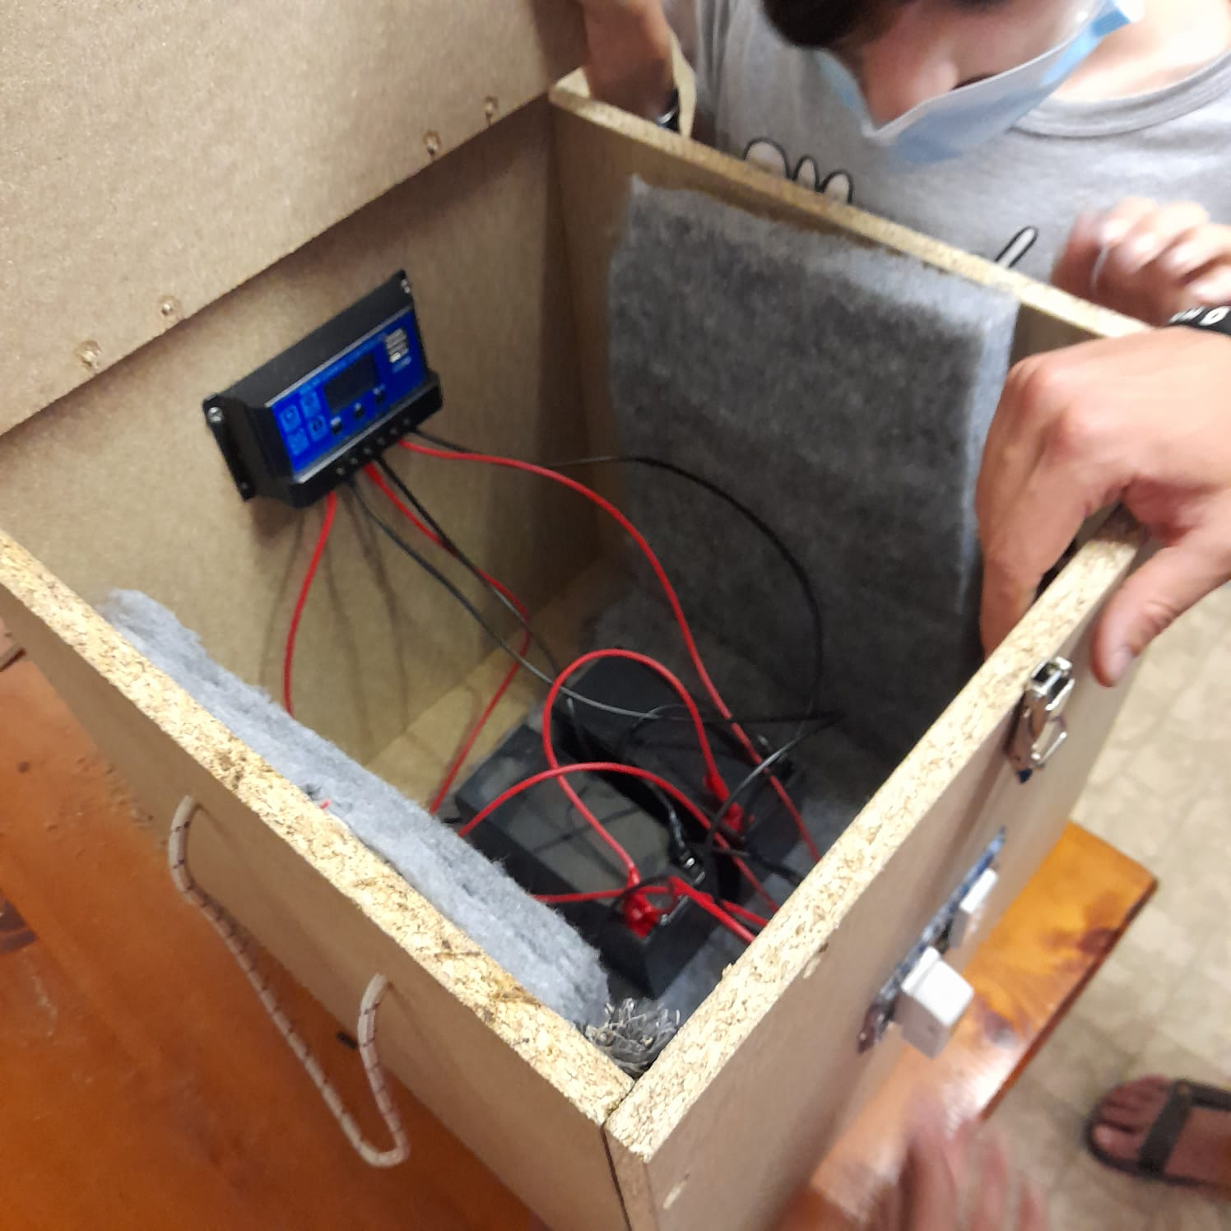

Perchè abbiamo scelto di fare queste imprese?

Fin dall’inizio dell’anno scout avevamo pensato ad alcuni oggetti che ci avrebbero poi aiutato al campo estivo.
Le prime due idee sono state quelle del tavolo e dell’armadio, che abbiamo costruito per primi anche grazie al fatto che il papà di un nostro squadrigliere fa il falegname (e ci ha potuto fornire quindi i macchinari, dandoci ovviamente qualche dritta, per la costruzione di tavolo e armadio).
L’idea dell’impresa dell’impianto elettrico ci è stata “fornita” da uno dei nostri capi, che l’aveva fatta prima di noi e che quindi ci ha potuto aiutare durante la creazione dell’impianto.
Inoltre un motivo che ci ha spinto a realizzare quest’impresa è legato al fatto che durante tutti i campi estivi la sera è sempre difficile cucinare/mangiare nell’angolo per via del buio e quest’impresa quest’annop ci ha aiutato molto

Organizzazione della squadriglia:

Personalmente sono molto soddisfatto di come abbia lavorato la squadriglia nella creazione di queste tre imprese: siamo riusciti a trovarci sempre tutti durante gli incontri (nei quali facevamo i progetti e costruivamo le imprese).

-GaBBiAni-

